
МИНОБРНАУКИ РОССИИ
Федеральное государственное бюджетное образовательное учреждение
высшего образования
«МИРЭА – Российский технологический университет»
РТУ МИРЭА
Институт искусственного интеллекта
Кафедра проблем управления

РАБОТА №2
по дисциплине Приводы мехатронных и робототехнических

Тема лабораторной работы: «Расчет характеристик трехфазных асинхронных двигателей серии 4А »

Студент группы: КРБО-03-23 | Зенина А.А. _______________
Преподаватель: | к. т. н. Цыпкин В. Н. _______________

Работа представлена к защите: | «___» ___________ 2026 г.

Москва 2026

1. Цель работы
Рассчитать основные параметры и построить механические характеристики трехфазного асинхронного двигателя серии 4А (тип 4А90L2У3) с короткозамкнутым ротором (вариант №6).

2. Задача работы
1. Рассчитать значения синхронной частоты вращения n₁ и потребляемого в номинальном режиме работы фазного тока I₁н.
2. Рассчитать и построить (в масштабе) механическую характеристику в виде зависимости частоты вращения ротора n₂ от момента на валу M, а также в виде зависимости момента на валу M от скольжения s.
3. Рассчитать кратность пускового момента k_п и кратность максимального момента k_m.

3. Теоретические сведения
Асинхронный двигатель — это электрическая машина переменного тока, у которой частота вращения ротора отличается от частоты вращения магнитного поля статора (отстает от нее в двигательном режиме).
Основные параметры асинхронного двигателя:
Исходные данные для расчета (вариант №6):
- Тип двигателя: 4А90L2У3
- Число пар полюсов: p = 1
- Номинальное фазное напряжение: U₁ = 220 В
- Частота сети: f = 50 Гц
- Номинальная мощность на валу: P₂н = 3500 Вт
- Номинальный КПД: ηн = 84.5%
- Номинальный коэффициент мощности: cosφн = 0.88
- Номинальное скольжение: sн = 0.043
- Активное сопротивление фазы статора: r₁ = 2.221 Ом
- Приведенное активное сопротивление фазы ротора: r₂ = 1.45 Ом
- Индуктивное сопротивление рассеяния статора: x_S1 = 1.758 Ом
- Приведенное индуктивное сопротивление рассеяния ротора: x_S2 = 3.085 Ом
- Коэффициент приведения: C₁ = 1.01

4. Расчетно-графическая часть
4.1. Расчет синхронной частоты вращения и номинального фазного тока
Синхронная частота вращения:
n₁ = 60·f/p = 60·50/1 = 3000 об/мин
Номинальный фазный ток:
I₁н = (P₂н·100) / (ηн·m·U₁·cosφн) = (3500·100) / (84.5·3·220·0.88) = 7.132 А
4.2. Расчет критического скольжения
Критическое скольжение (расчетное):
s_m = r₂ / √(r₁² + (x_S1 + x_S2)²) = 1.45 / √(2.221² + (1.758+3.085)²) = 0.272
4.3. Построение механических характеристик
На рисунке 1 представлена зависимость момента на валу M от скольжения s — M(s).
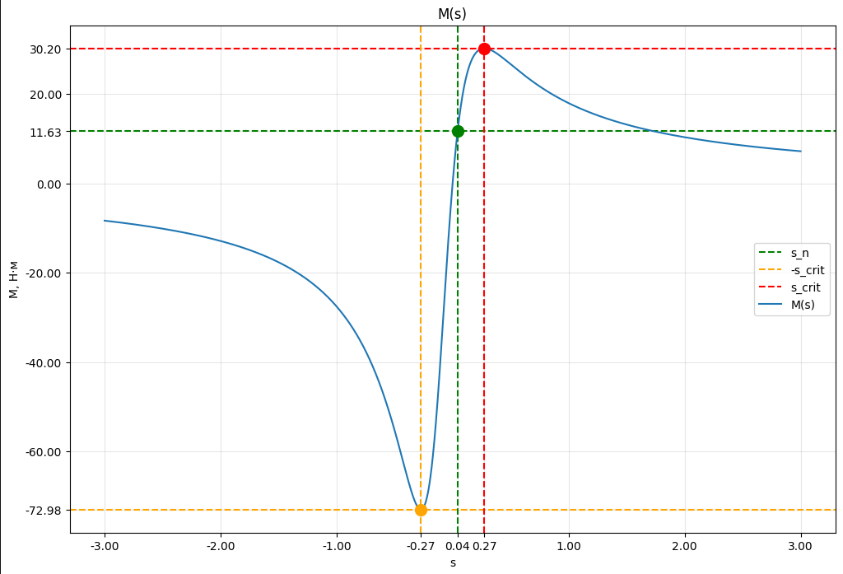
Рисунок 1 – Зависимость M(s)

На рисунке 2 представлена механическая характеристика в виде зависимости частоты вращения ротора n₂ от момента на валу M — n₂(M).
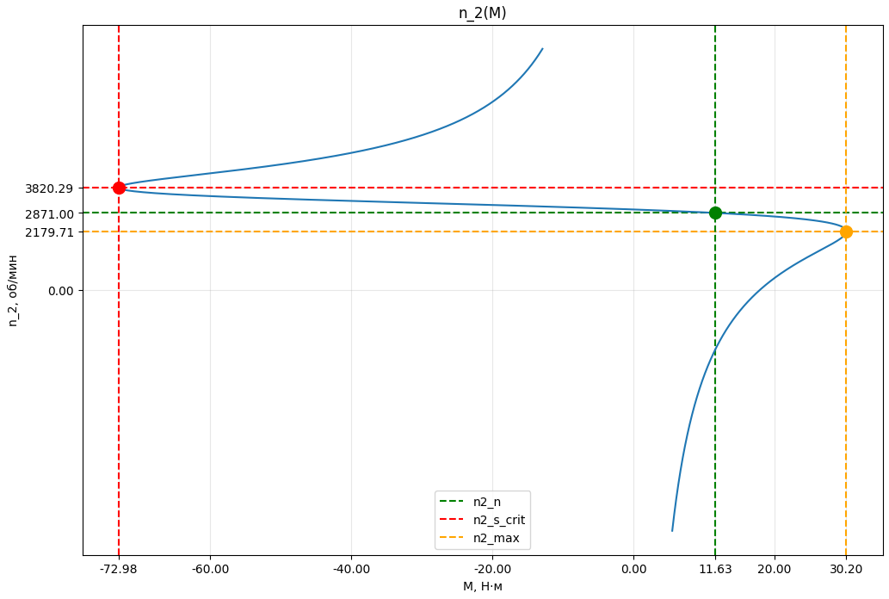
Рисунок 2 – Механическая характеристика n2(M)

Анализ механических характеристик:
1. Номинальный режим: sн = 0.043, Mн = 11.63 Н·м
2. Критический режим: s_m = 0.272, M_max = 30.20 Н·м
3. Пусковой режим: s = 1.0, M_п = 17.95 Н·м
4.4. Расчет кратностей моментов
Кратность максимального момента:
k_Mm = M_max / M_н = 30.20 / 11.63 = 2.60
Кратность пускового момента:
k_Mп = M_п / M_н = 17.95 / 11.63 = 1.54

5. Выводы по работе
В ходе выполнения лабораторной работы для асинхронного двигателя 4А90L2У3 (вариант №6) были рассчитаны:
1. Синхронная частота вращения: n₁ = 3000 об/мин
2. Номинальный фазный ток: I₁н = 7.132 А
3. Критическое скольжение: s_m = 0.272
4. Номинальный момент: M_н = 11.63 Н·м
5. Максимальный момент: M_max = 30.20 Н·м
6. Пусковой момент: M_п = 17.95 Н·м
7. Кратность максимального момента: k_Mm = 2.60
8. Кратность пускового момента: k_Mп = 1.54

